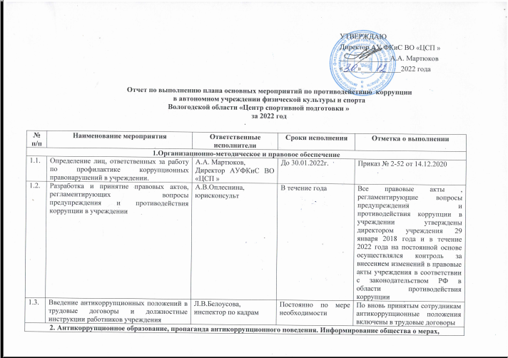
2.1. | Проведение обучающих мероприятий по вопросам профилактики и противодействия коррупции (информирование работников об уголовной ответственности за получение и дачу взятки, ознакомление работников учреждения с памятками по противодействию коррупции, разъяснение требований о предотвращении или об урегулировании конфликта интересов, обязанности об уведомлении работодателя об обращениях в целях склонения к совершению коррупционных правонарушений) | А.В.Оплеснина, юрисконсульт | В течение года | В течение года 1 раз в квартам проведены мероприятия по обучению работников учреждения в виде тематических лекций и семинаров
2.2. | Обеспечение повышения квалификации лица, ответственного за работу по профилактике коррупционных и иных правонарушений в учреждении | Л.В.Белоусова, инспектор по кадрам | Ежегодно | Повышения квалификации по программе  « Противодействие коррупции и система мер профилактики: диагностика коррупционной ситуации, минимизация рисков в деятельности должностных лиц, взаимодействие с надзорными органами»  ( ООО « Межрегиональный центр делового и профессионального образования 18.11.2022г.)
2.3. | Наполнение подраздела «Противодействие коррупции» на официальном сайте учреждения в соответствии с приложением № 1 к приказу Министерства труда и социальной защиты Российской Федерации от 07 октября 2013 г. № 530н «Требования к размещению и наполнению подразделов, посвященных вопросам противодействии коррупции» | Т.В.Яковлева, начальник отдела координации деятельности и информационно-методического обеспечения организаций спортивной подготовки | По мере поступления информации | В течение года проведена работа по размещению и наполнению раздела официального сайта учреждения, посвященного вопросам противодействия коррупции, обеспечение информационной открытости в части работы по противодействию коррупции
2.4. | Обеспечение функционирования в учреждении « горячей линии» по вопросам противодействия коррупции. Телефон «горячей линии» в Департаменте физической культуры и спорта области для приема сообщений граждан и юридических лиц по фактам коррупции в Департаменте физической культуры и спорта области и в подведомственных ему учреждениях (8172) 23-02-18. | Л.В.Белоусова, инспектор по кадрам | Постоянно | Телефоны « Горячей линии» находятся в Департаменте физической культуры и спорта области
3. Внедрение антикоррупционных механизмов в кадровую политику учреждения
3.1. | Взаимодействие с правоохранительными органами области в целях получения оперативной информации о фактах проявления коррупции в учреждении | Л.В. Белоусова, инспектор по кадрам | В течение года по результатам поступления информации | Информации о фактах проявления коррупции в учреждении не поступало
3.2. | Ознакомление работников учреждения с нормативно-правовыми актами, регламентирующими вопросы противодействия коррупции, с одновременным разъяснением положений указанных нормативно-правовых актов, в том числе ограничений, касающихся получения подарков, установления наказания за получение и дачу взятки, посредничество во взяточничестве в виде штрафов, кратных сумме взятки, увольнения в связи с утратой доверия | Л.В. Белоусова, инспектор по кадрам  А.В.Оплеснина, юрисконсульт | В течение года по мере необходимости | Все работники в течении года ознакомлены под роспись с внесением изменений в номативно- правовые акты учреждения, в том числе ограничений, касающихся получения подарков, установления наказания за получение и дачу взятки
3.3. | Представление руководителем учреждения сведений о своих доходах, об имуществе и обязательствах имущественного характера, а также о доходах, об имуществе и обязательствах имущественного характера своих супруги (супруга) и несовершеннолетних детей. | Мартюков А.А. | Ежегодно до 30 апреля текущего года предоставлялось | Информация размещена на сайте Департамента физической культуры и спорта области в разделе « Противодействие коррупции»
4. Осуществление контроля финансово-хозяйственной деятельности в целях предупреждения коррупции
4.1. | Организация контроля за выполнением заключенных договоров в сфере закупок товаров, работ, услуг для обеспечения нужд учреждения | Г.В.Московкина, заместитель директора по финансово-экономической деятельности  Ж.А. Логинова, контрактный управляющий | ежеквартально | Ежеквартально проводился мониторинг заключенных договоров
4.2. | Контроль за соблюдением требований к порядку сдачи в аренду имущества, в том числе площадей, а также за соответствием цели использования сданного в аренду имущества | Г.В.Московкина, заместитель директора по финансово-экономической деятельности  А.В.Оплеснина, юрисконсульт | Постоянно , по мере сдачи в аренду имущества | С мая по декабрь 2022 года проводился мониторинг за соблюдением требований сданного в аренду имущества
4.3. | Осуществление контроля за целевым использованием бюджетных средств | Г.В.Московкина заместитель директора по финансово-экономической деятельности | Ежеквартально | Выполнено
5. Иные меры по профилактике коррупции и повышению эффективности противодействия коррупции
5.1. | Осуществление мониторинга коррупционных проявлений посредством анализа жалоб и обращений граждан и организаций, поступающих в адрес учреждения | Л.В. Белоусова, инспектор по кадрам  А.В.Оплеснина, юрисконсульт |  | Не поступало
5.2. | Мониторинг действующего законодательства РФ в сфере противодействия коррупции на предмет его изменения | Л.В. Белоусова, инспектор по кадрам  А.В.Оплеснина, юрисконсульт |  | По мере внесения изменений в Законодательство РФ

